|  |  |  |
| --- | --- | --- |
| ACADEMIE DE POITIERS | **Bac Professionnel**  **ORAL de contrôle** | **Session :** |
| MATHEMATIQUES – SCIENCES PHYSIQUES | | |
| Durée : Préparation 15 minutes – Interrogation 15 minutes | | |

Un atelier d’art fabrique des petits objets de décoration.

Il souhaite lancer la fabrication d’un nouvel objet et le proposer à la vente.

Le bénéfice global réalisé par la vente peut être modélisé par la fonction $f$ suivante :

$$f\left(x\right)=-{1,5 x}^{2}+84 x-950$$

Où $x$ représente le prix de vente d’un objet fabriqué

$x,$ appartenant à l’intervalle [16 ;35 [



**Question :** A quel prix faut-il vendre cet objet pour que le bénéfice soit maximum ?

**Ce qui est attendu de vous :**

* **La première étape** sera de m'expliquer à l’oral ce que l'on vous demande en reformulant la question avec vos propres mots et ceci pour vérifier que vous avez bien compris l’énoncé.
* **La deuxième étape** sera de proposer, à l’oral, une méthode permettant de résoudre le problème et de répondre à la question posée.
* **La troisième étape** sera de me montrer le résultat de votre travail, permettant de répondre à la question.

**Remarque :**

Il y a plusieurs méthodes pour répondre à la question posée. Vous trouverez dans la deuxième page des questions et des ressources d’aide à la résolution de ce problème.

**Vous n’êtes pas obligé d’utiliser ces ressources et questions d’aide**.

**Questions et ressources d’aide à la résolution**

Questions :

Quel est le bénéfice global réalisé si l’objet est vendu 23 €, 34 € ?

Parmi ces quatre propositions, quelle est la fonction dérivée ***f ’*** de la fonction ***f***?

$f^{'}\left(x\right)=- 84x+950 f^{'}\left(x\right)=- 3x+84 f^{'}\left(x\right)=-3x^{2}+84x f^{'}\left(x\right)=-3x$

Ressource 1 :

Formules de dérivation pour une fonction définie et dérivable sur un intervalle donné :

|  |  |
| --- | --- |
| Fonction *f*(*x*) | Dérivée *f '*(*x*) |
| *a x* + *b* | *a* |
| *x*2 | 2 *x* |
| *u*(*x*) + *v*(*x*) | *u*'(*x*) + *v*'(*x*) |
| *a* *u*(*x*) | *a* *u*'(*x*) |

Ressource 2 :

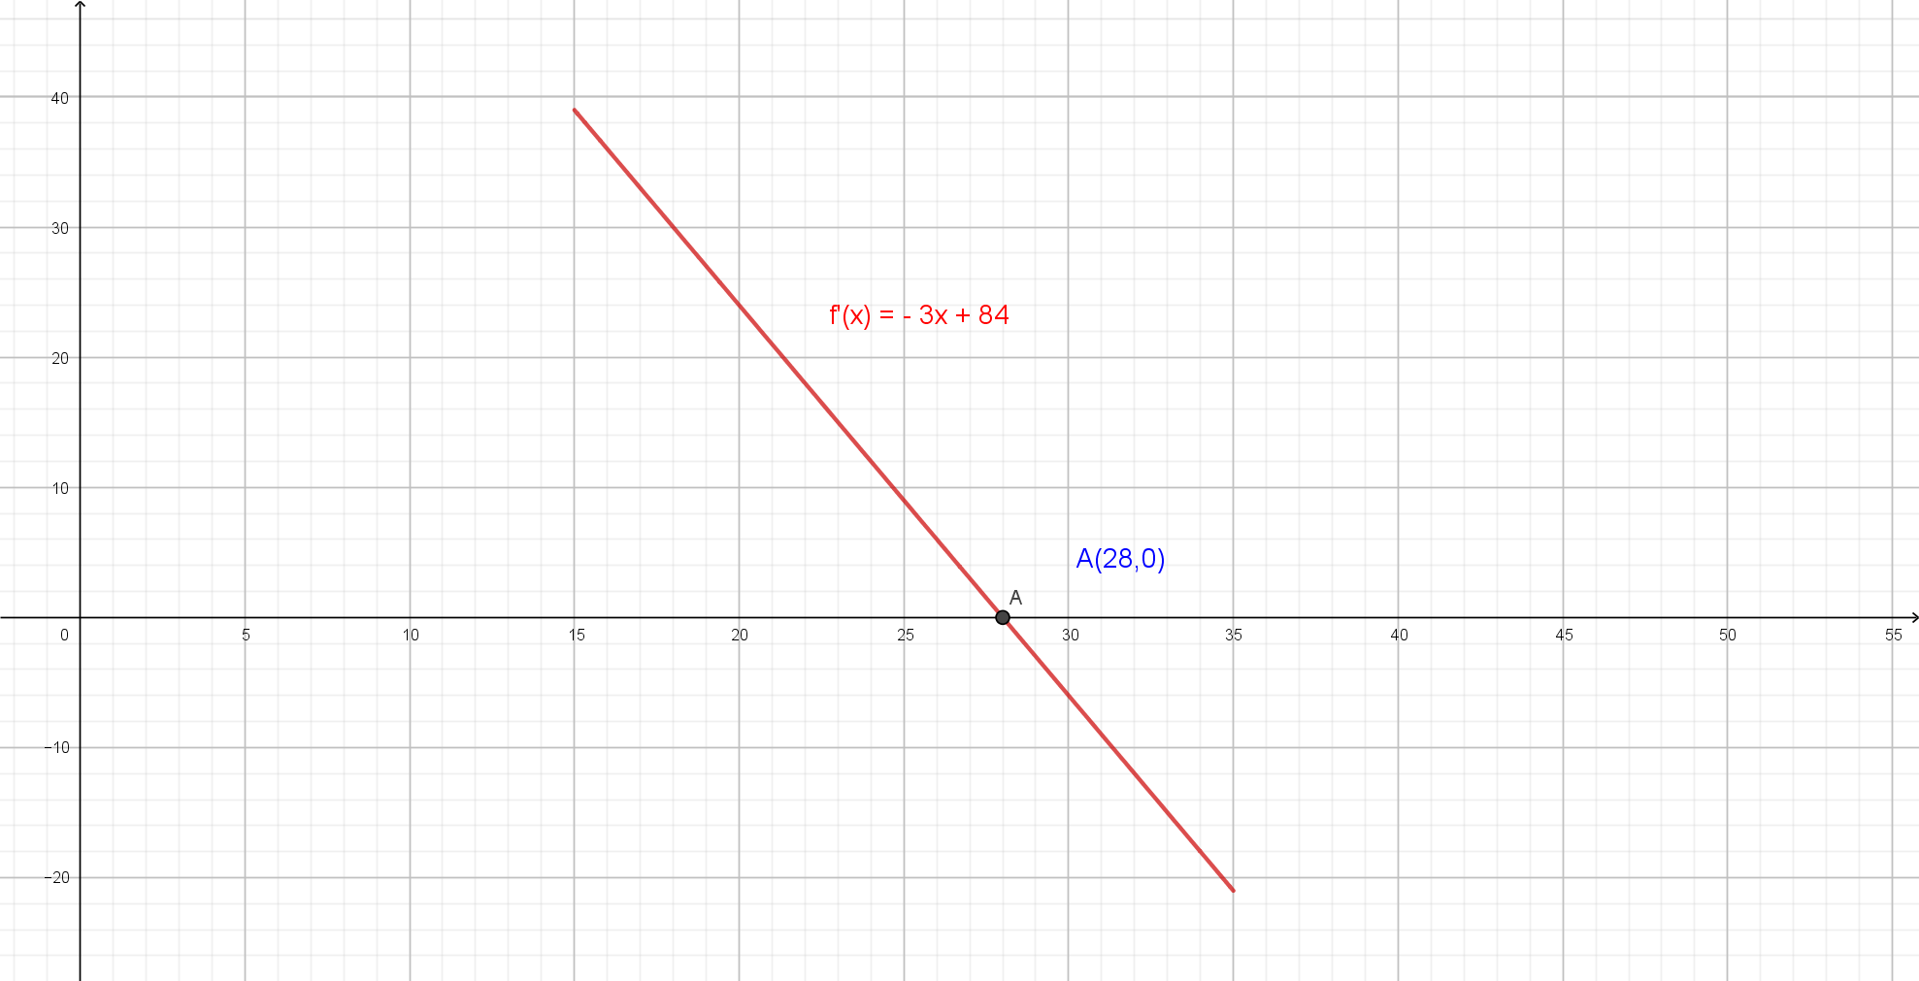

Ressource 3 :

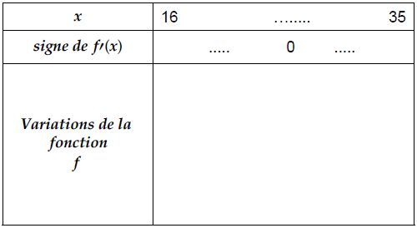

**Indications**:

* Le signe de la dérivée indique le sens de variation de la fonction.
* La valeur de  où la dérivée s’annule et change de signe correspond au maximum ou au minimum de la fonction